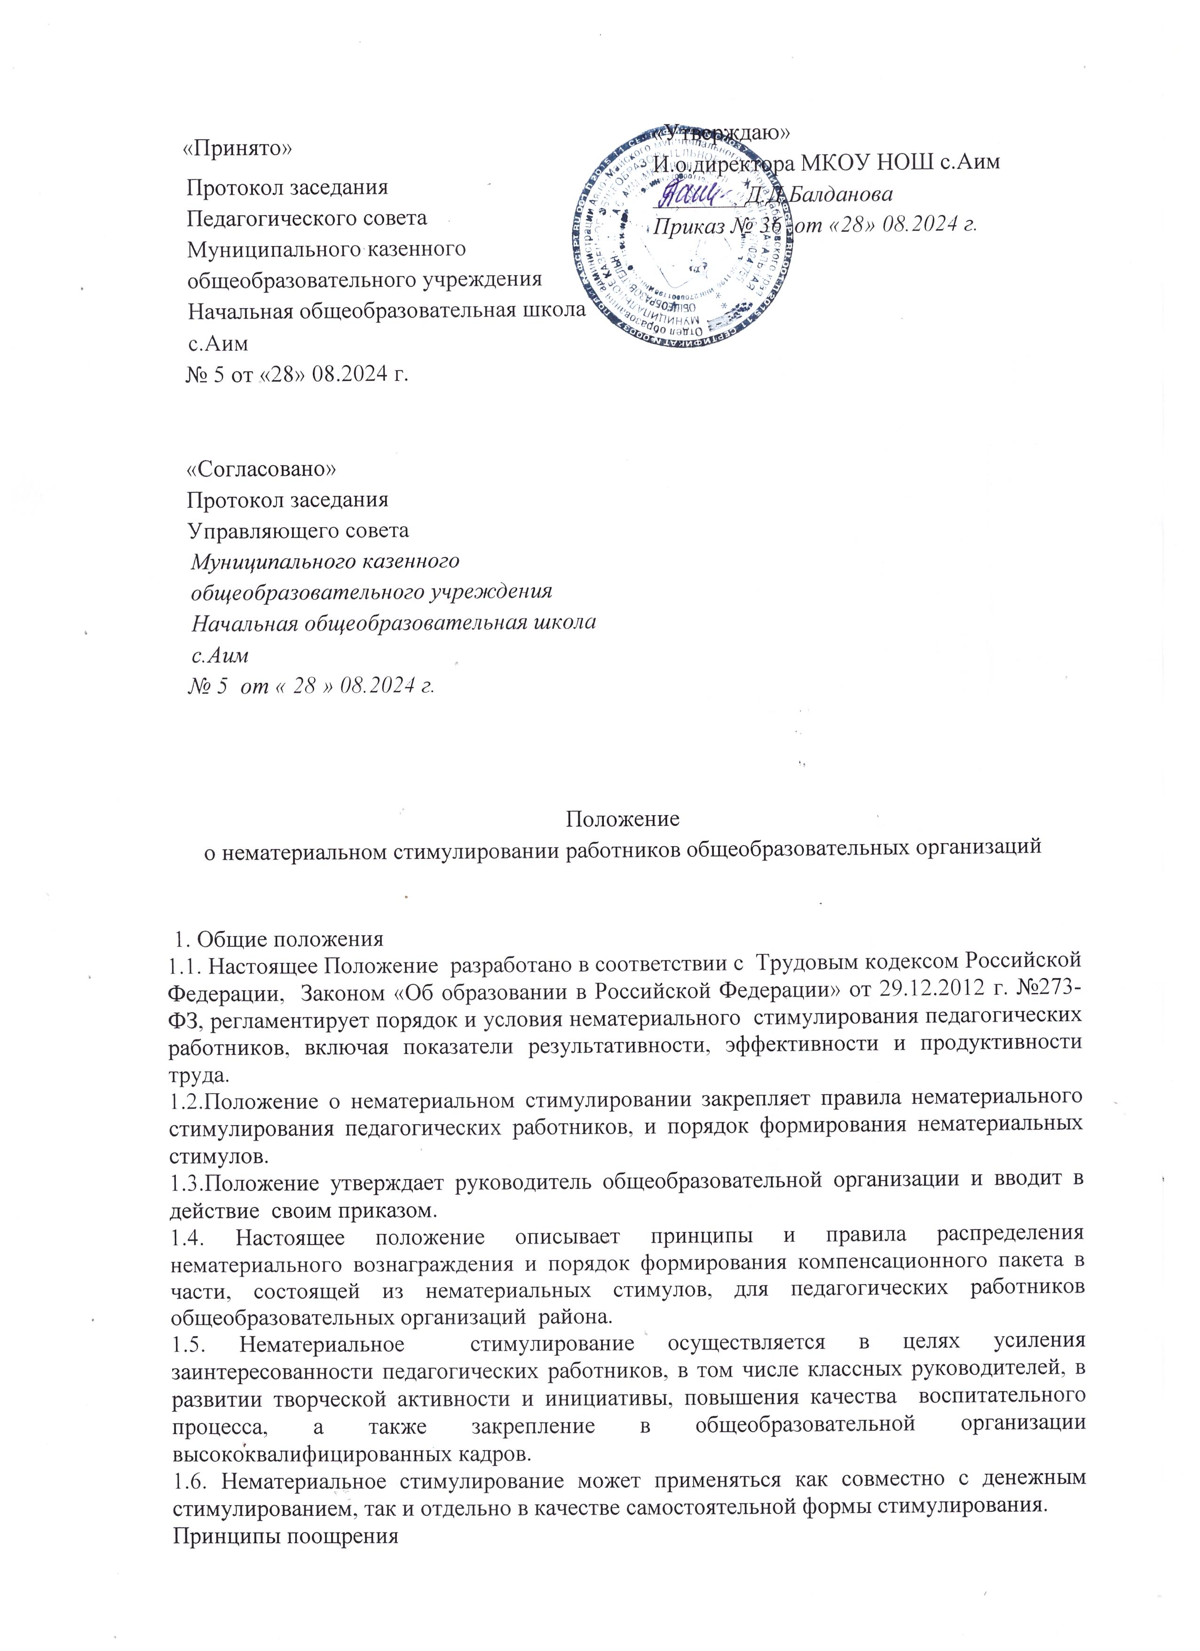
1.7. Поощрение работников основано на принципах:
• законности;
• гласности;
• поощрение исключительно (приоритетности личных заслуг и достижений) за особые личные заслуги и достижения;
• стимулирование эффективности и качества работы.
1.8. Задачи:
- качественное выполнение функциональных обязанностей;
-проявление творческой инициативы, самостоятельности, ответственного отношения к долгу;
-активное участие в мероприятиях, проводимых на муниципальном и школьном уровнях;
-совершенствование форм и методов воспитания.
2. Механизмы нематериального стимулирования педагогических работников по следующим направлениям:
2.1. Организационное стимулирование, направленное на создание благоприятных условий деятельности для осуществления классного руководства, включая:
создание эффективных механизмов взаимодействия всех субъектов воспитательной деятельности между собой и с администрацией общеобразовательной организации;
создание системы наставничества и организацию методического объединения педагогических работников, осуществляющих классное руководство, наставничество;
организацию рабочих мест для педагогических работников с учетом дополнительных задач не связанных с основной деятельностью.
2.2. Социальное стимулирование, предполагающее привлечение к принятию решений, участию в управлении коллективом, делегирование важных полномочий и создание условий для профессионального развития и роста, изменение статуса, должности сотрудника включая:
наделение полномочиями и статусом наставника, руководителя методического объединения педагогических работников, осуществляющих классное руководство и другие должности сотрудника;
предоставление возможности участия в конкурсах профессионального мастерства с целью развития личностной и профессиональной самореализации;
предоставление возможности повышения квалификации, участия в стажировках, вебинарах, семинарах и других мероприятиях образовательного характера.
2.3. Психологическое стимулирование, предполагающее использование разных механизмов создания благоприятного психологического климата в педагогическом коллективе, в том числе с учётом интересов всех педагогических работников, осуществляющих классное руководство, включая:
создание механизмов разрешения и предотвращения конфликтных ситуаций между участниками образовательных отношений в общеобразовательной организации;
организация консультаций и создание условий для психологической разгрузки и восстановления в общеобразовательной организации или вне ее, для профилактики профессионального выгорания в связи с осуществлением педагогическими работниками классного руководства.
2.4. Моральное стимулирование педагогических работников, обеспечивающее удовлетворение потребности в уважении со стороны коллектива, администрации общеобразовательной организации, родителей (законных представителей) несовершеннолетних обучающихся и социума с использованием всех форм поощрения деятельности по классному руководству, включая:
публичное признание результатов труда педагогических работников, осуществляющих классное руководство, в виде благодарности с занесением в трудовую книжку, награждения почетными грамотами и благодарственными письмами различного уровня, выдачи статусных знаков отличия, размещения их фотопортретов с аннотациями на доске почёта;
размещения информации об успехах социально-значимой деятельности педагогических работников, в СМИ и на официальных сайтах общеобразовательной организации и учредителя общеобразовательной организации;
информирование родительской общественности о достижениях, связанных с осуществлением деятельности педагогическими работниками;
организация исполнительными органами государственной власти и органами местного самоуправления конкурсов для выявления лучших педагогических работников, осуществляющих классное руководство, с дальнейшим установлением баннеров с фотографиями победителей на улицах населенных пунктов сельских районов и городских округов, районных и областных центров
3. Показатели нематериального поощрения

Учителей, осуществляющих учебный процесс
- 1 | За положительную динамику индивидуальных образовательных результатов
 | За высокие результаты итоговой аттестации школьников (ВПР)
 | За подготовку участников, призеров и победителей олимпиад, конкурсов, конференций, соревнований различного уровня (очная форма)
 | За подготовку участников, призеров и победителей олимпиад, конкурсов, конференций, различного уровня (дистанционная форма)
 | За высокие результаты инновационной деятельности, экспериментальной работы
 | За реализацию программ наставничества
 | За внедрение и качественное выполнение авторских программ углубленного и программ расширенного изучения предметов
 | За проведение открытых уроков высокого качества или внеклассных мероприятий по предметам
 | За систематическое использование в образовательном процессе здоровьесберегающих технологий (физкультминутки, подвижные игры на переменах и др.)
 | За обобщение педагогического опыта (публикации в журналах, выступления на МС, ПС, ШМО, РМО, конференциях, публикация методических рекомендаций)
 | За участие педагога в профессиональных конкурсах разного уровня
 | За образцовое содержание кабинета
 | Активизация участия школьников в Интернет - олимпиадах, конкурсах, интеллектуальных играх и т.д.
 | Участие школьников в проектной деятельности
 | Создание и ведение блогов по вопросам воспитания и образования
 | Активное участие в разработке и реализации ООП в рамках ФГОС ОО
 | Систематическое использование в образовательном процессе цифровых образовательных ресурсов
 | Создание и реализация авторских программ по сохранению здоровья школьников.
 | За выполнение особо важных разовых поручений, не связанных с должностными обязанностями
 | За положительную динамику индивидуальных образовательных результатов (по результатам контрольных мероприятий, промежуточной и итоговой аттестации)
Классного руководителя
 | За высокий уровень организации и проведение внеклассных мероприятий
 | За высокий уровень работы по привлечению школьников к участию в социальных проектах, общественных мероприятиях
 | За высокий уровень организации наставничества
 | За качественную организацию работы органов ученического самоуправления
 | За эффективность работы по организации общественно полезного труда учащихся
 | За подготовку и публикацию материалов, отражающих деятельность школы
 | За высокий уровень организации горячего питания школьников
 | За динамику снижения количества учащихся и семей, стоящих на разного вида профилактических учетах
 | За отсутствие пропусков учащимися уроков без уважительной причины
 | За результативность работы по профилактике безнадзорности и правонарушений
 | За высокий уровень работы с родительской общественностью
 | Других категорий педагогических работников
 | За результативность коррекционно-развивающей работы с учащимися
 | За высокий уровень исполнительской дисциплины (своевременная сдача отчётов, оформление документации и т.д.)
 | За проявление творческой инициативы, самостоятельности, ответственного отношения к профессиональному долгу
 | За своевременное и качественное ведение банка данных детей, охваченных различными видами контроля
 | За участие в организации и проведении общешкольных и районных мероприятий высокого уровня
 | За привлечение школьников, состоящих на разных видах учёта, к участию в общешкольных и районных мероприятиях
 | За активное содействие классным руководителям в получении учащимися, состоящими на разных видах учёта и находящихся в «группе риска» дополнительного образования через систему кружков, клубов, секций, объединений, организуемых в школе, по месту жительства
 | За высокий уровень подготовки, организации и проведения мероприятий по профилактике детского травматизма
 | За активизацию деятельности органов ученического самоуправления
 | За организацию постоянного взаимодействия с организациями, ориентированными на воспитательный процесс (библиотеки, детские и молодёжные организации)
 | За высокую результативность по итогам участия школьников в муниципальных и региональных смотрах, конкурсах, фестивалях и т.д.
 | За значимый вклад в деятельность воспитательной работы
 | За эффективную организацию работы органов детского самоуправления
 | За качественную работу с опекаемыми детьми
 | За эффективную работу с допризывной молодёжью
 | За высокие результаты инновационной работы и экспериментальной деятельности
 | За снижение количества учащихся, состоящих на профилактических учётах разного уровня
 | За активное участие в общественных акциях
 | За эффективную работу по формированию психологической готовности обучающихся и педагогов к внешней оценке качества образования
 | Высокий уровень организации мероприятий, проводимых для обучающихся в каникулярное время
 | За своевременность и достоверность информационно-аналитических материалов, обеспечивающих потребности школы в организации образовательного процесса (материалы к консилиумам, педагогическим советам, родительским собраниям, консультациям).
 | Участие в профессиональных конкурсах, в работе творческих групп.
 | За выполнение особо важных разовых поручений, не связанных с должностными обязанностями
3. Порядок представления к поощрению.
3.1. Поощрения осуществляются на основании ходатайств руководителей ШМО, творческих групп, представителей органов самоуправления организации, директора.
3.2.Представление к награждению Почетными грамотами разного уровня, а также представление к награждению отраслевыми наградами и иными наградами производится в следующем порядке:
- выдвижение кандидатуры профессиональным сообществом методического объединения или методическим советом;
- обсуждение кандидатуры и принятие решения осуществляется на Педагогическом совете или Общем собрании трудового коллектива.
3.3. Своевременное оформление документов для награждения осуществляет:
На педагогов и классных руководителей руководители ШМО представляют:
• характеристику с указанием конкретных заслуг кандидата;
На руководителя ШМО предоставляется характеристика предоставляется директором.
Согласование кандидатов оформляется протоколом Совета трудового коллектива.
3.4.При выдвижении кандидата учитываются следующие показатели:
• вклад работника для достижения поставленных целей и задач перед Учреждением;
• качество и эффективность выполняемой работы;
• участие в общественной работе коллектива Организации;
• наличие благодарностей от участников образовательных отношений;
• продолжительный безупречный труд в Организации (не менее 3 лет).
3.5. Меры поощрения не применяются к сотрудникам, совершившим в оцениваемый период хотя бы один дисциплинарный проступок, и имеющим в связи с этим дисциплинарное взыскание, поскольку непременным основанием применения мер поощрения является добросовестное исполнение сотрудником своих трудовых обязанностей.

